Veules
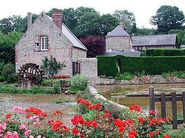
Lengte | 1 km
Van | Veules-les-Roses
Naar | Het Kanaal
Stroomt door | Normandië

- De Veules staat bekend als het kleinste Franse riviertje dat rechtstreeks in zee stroomt.
- Hij is amper 1.150 meter lang.
- Hij is te vinden in de gemeente Veules-les-Roses in Normandië, waar hij ontspringt en waar hij ook in Het Kanaal uitmondt.

